彰化縣草港國民小學110學年度教師公開授課【教學觀察】紀錄表
附件3
公開課科目 |  | 數學 | 課程單元 |  | 康軒版五上數學第二單元_因數與倍數
授課教師 |  | 郭鈺雯 | 觀課教師 |  | 陳淑娥 |  |  |  | 日期 |  | 110.9 .27
領域 | 教 學 指 標 |  |  | 充分  展現 |  | 大部分展現 | 部分  展現 | 亟需  改善 |  | 摘要敘述
A  掌握教學目標 | A1掌握教材內容 |  |  |  |  | ■
 | A2設計有結構有組織的教學方案 |  |  |  |  | ■
 | A3系統呈現教材 |  |  | ■
B  活用教學策略 | B1引起並維持學生學習動機 |  |  | ■
 | B2運用多元的教學方法及學習活動 |  |  |  |  | ■
 | B3使用各種教學媒體 |  |  |  |  | ■
 | B4善於發問，啟發思考 |  |  |  |  | ■
C  有效溝通 | C1運用良好的語文技巧 |  |  |  |  | ■
 | C2適當地運用身體語言 |  |  |  |  | ■
 | C3用心注意學生發表，建立多向的師生互動與溝通 |  |  | ■
D  營造學習環境 | D1營造和諧愉快的班級氣氛 |  |  | ■
 | D2維持有利學習的班級氣氛 |  |  | ■
 | D3妥善規劃教學情境 |  |  |  |  | ■
 | D4建立良好的教室常規和程序 |  |  |  |  | ■
 | D5有效運用各種鼓勵學習的措施 |  |  | ■
E  善用評量回饋 | E1充分有效地完成教學 |  |  | ■
 | E2有效掌握教學時間 |  |  | ■
 | E3評量學生表現並提供回饋與指導 |  |  |  |  | ■
 | E4達成預期學習效果 |  |  |  |  | ■
我的學習與建議

彰化縣草港國民小學110學年度公開授課【議課】紀錄表
附件4
議課人員 | 陳永男、許淑娥 | 授課單元 | 康軒版五上數學第二單元_因數與倍數
議課時間 | 110.10.01 | 教材來源 | 康軒

議課紀錄：
- 互動式課程，學生親自動手，從做中學，趣味橫生，學習意願高。
- 有些組別的孩子無法按照順序找出各組因數，老師會從旁協助。
- 各組完成時間落差頗大，與組成成員對課程的熟悉程度有關，

議課照片1：(文字說明) | 議課照片2：(文字說明)
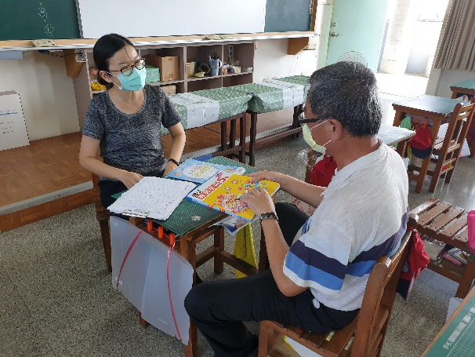 | 